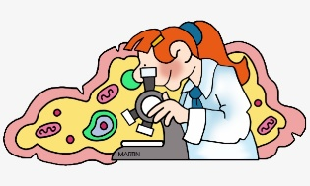
Jedna, ali vrijedna!

1. Promotrite slike koje prikazuju reakciju amebe na neke od podražaja te riješite zadatke.
a) Navedite naziv podražaja.
b) Opišite reakciju amebe na podražaj.

I. 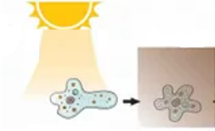
a) ___________________________________
b) ____________________________________
____________________________________

II. 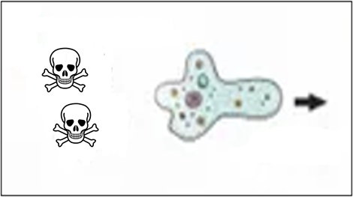
a) ___________________________________
b) ____________________________________
____________________________________
a) ___________________________________
b) ____________________________________
____________________________________
III. 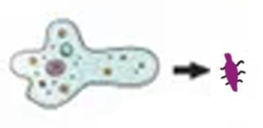

IV. 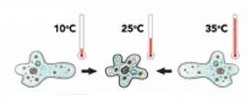
a) ___________________________________
b) ____________________________________
____________________________________
____________________________________

c) Koji dio stanice amebe je odgovoran za primanje podražaja?
___________________________________________________

d) Pripremite kratko izlaganje o vašoj temi.

